НАЦІОНАЛЬНИЙ ТЕХНІЧНИЙ УНІВЕРСИТЕТ УКРАЇНИ
“КИЇВСЬКИЙ ПОЛІТЕХНІЧНИЙ ІНСТИТУТ ІМЕНІ ІГОРЯ СІКОРСЬКОГО”
Факультет інформатики та обчислювальної техніки
Кафедра обчислювальної техніки

Лабораторна робота №2
з дисципліни
“Програмування мобільних систем / Розроблення клієнтських додатків для мобільних платформ”

Виконав:
студент групи IO-82
ЗК IO-8224
Фещенко Кирил

Київ 2021

1. Варiант => 8224 % 2 + 1 = 0 + 1 = 1
2. Скріншот роботи додатка
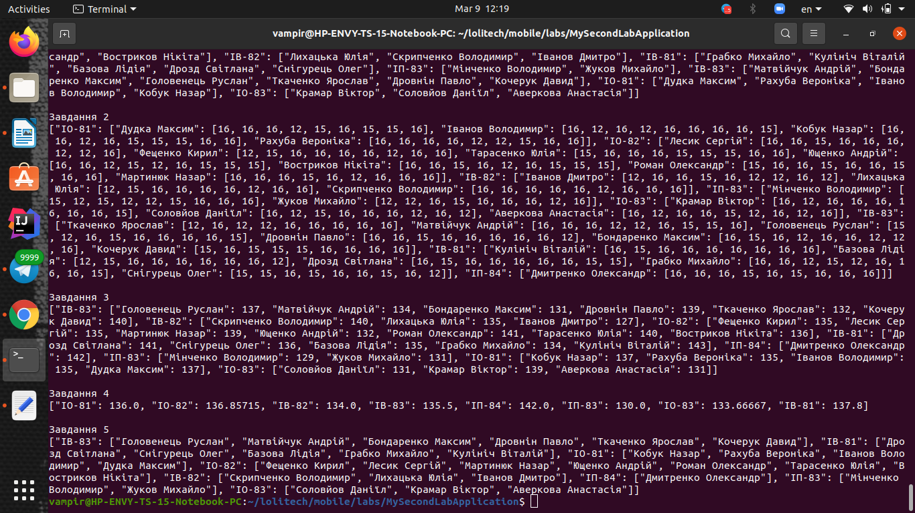
3. Лістинг коду
import Foundation

// Частина 1

// Дано рядок у форматі "Student1 - Group1; Student2 - Group2; ..."

let studentsStr = "Дмитренко Олександр - ІП-84; Матвійчук Андрій - ІВ-83; Лесик Сергій - ІО-82; Ткаченко Ярослав - ІВ-83; Аверкова Анастасія - ІО-83; Соловйов Даніїл - ІО-83; Рахуба Вероніка - ІО-81; Кочерук Давид - ІВ-83; Лихацька Юлія - ІВ-82; Головенець Руслан - ІВ-83; Ющенко Андрій - ІО-82; Мінченко Володимир - ІП-83; Мартинюк Назар - ІО-82; Базова Лідія - ІВ-81; Снігурець Олег - ІВ-81; Роман Олександр - ІО-82; Дудка Максим - ІО-81; Кулініч Віталій - ІВ-81; Жуков Михайло - ІП-83; Грабко Михайло - ІВ-81; Іванов Володимир - ІО-81; Востриков Нікіта - ІО-82; Бондаренко Максим - ІВ-83; Скрипченко Володимир - ІВ-82; Кобук Назар - ІО-81; Дровнін Павло - ІВ-83; Тарасенко Юлія - ІО-82; Дрозд Світлана - ІВ-81; Фещенко Кирил - ІО-82; Крамар Віктор - ІО-83; Іванов Дмитро - ІВ-82"

// Завдання 1
// Заповніть словник, де:
// - ключ – назва групи
// - значення – відсортований масив студентів, які відносяться до відповідної групи

var studentsGroups: [String: [String]] = [:]

// Ваш код починається тут
let studentsArray = studentsStr.components(separatedBy: "; ")
var studentDict : [String : String] = [:]
var groups = Set<String>()
for student in studentsArray{
let pair = student.components(separatedBy: " - ")
studentDict.updateValue(pair[1], forKey: pair[0] )
groups.insert(pair[1])
}
for each in groups{
var buffer: [String] = []
for student in studentDict{
if student.value==each{
buffer.append(student.key)
}
}
studentsGroups.updateValue(buffer, forKey: each)

}

// Ваш код закінчується тут

print("Завдання 1")
print(studentsGroups)
print()

// Дано масив з максимально можливими оцінками

let points: [Int] = [12, 12, 12, 12, 12, 12, 12, 16]

// Завдання 2
// Заповніть словник, де:
// - ключ – назва групи
// - значення – словник, де:
// - ключ – студент, який відносяться до відповідної групи
// - значення – масив з оцінками студента (заповніть масив випадковими значеннями, використовуючи функцію `randomValue(maxValue: Int) -> Int`)

func randomValue(maxValue: Int) -> Int {
switch(Int.random(in: 1...5)) {
case 1:
return Int(ceil(Float(maxValue) * 0.7))
case 2:
return Int(ceil(Float(maxValue) * 0.9))
case 3, 4, 5:
return maxValue
default:
return 0
}
}

var studentPoints: [String: [String: [Int]]] = [:]

// Ваш код починається тут
for group in studentsGroups{
var buffer : [String:[Int]] = [:]
for student in Array(group.value){
var marks:[Int] = []
for _ in 1...9{
marks.append(randomValue(maxValue:16))
}
buffer.updateValue(marks, forKey: student)
}
studentPoints.updateValue(buffer, forKey: group.key)
}

// Ваш код закінчується тут

print("Завдання 2")
print(studentPoints)
print()

// Завдання 3
// Заповніть словник, де:
// - ключ – назва групи
// - значення – словник, де:
// - ключ – студент, який відносяться до відповідної групи
// - значення – сума оцінок студента

var sumPoints: [String: [String: Int]] = [:]

// Ваш код починається тут
for group in studentPoints{
var buffer : [String:Int] = [:]
for student in group.value{
var mark:Int = 0
for i in student.value{
mark+=i
}
buffer.updateValue(mark, forKey: student.key)
}
sumPoints.updateValue(buffer, forKey: group.key)
}

// Ваш код закінчується тут

print("Завдання 3")
print(sumPoints)
print()

// Завдання 4
// Заповніть словник, де:
// - ключ – назва групи
// - значення – середня оцінка всіх студентів групи

var groupAvg: [String: Float] = [:]

// Ваш код починається тут

for group in sumPoints{
var avMark : Float = 0
var counter : Int = 0
for student in group.value{
avMark += Float(student.value)
counter += 1
}
groupAvg.updateValue(avMark/Float(counter), forKey: group.key)
}

// Ваш код закінчується тут

print("Завдання 4")
print(groupAvg)
print()

// Завдання 5
// Заповніть словник, де:
// - ключ – назва групи
// - значення – масив студентів, які мають >= 60 балів

var passedPerGroup: [String: [String]] = [:]

// Ваш код починається тут

for group in sumPoints{
var buffer : [String] = []
for student in group.value{
if(student.value >= 60){
buffer.append(student.key)
}
}
passedPerGroup.updateValue(buffer, forKey: group.key)
}

// Ваш код закінчується тут

print("Завдання 5")
print(passedPerGroup)

4. Висновок
В даній лабораторній роботі біло розроблено простi скрипти мовою Swift. Були отримані навички розробки мобільних додатків та збереження якості коду. Було досягнуто технiчне завдання.

Посилання на репозиторiй =>
https://github.com/laarchenko/mobile/tree/master/labs/MySecondLabApplication

